
小八·心语
• DAILY LIFE

↓↓↓
//2022/11/2
我们的主题——《秋叶飘》
小八班晨间观察记录表
序号 | 姓名 | 打招呼（⭐主动 △提醒） | 序号 | 姓名 | 打招呼（⭐主动 △提醒）
1 | 刘振凯 | △ | 16 | 华初墨 | ⭐
2 | 李皓沐 | ⭐ | 17 | 卓沐锦 | ⭐
3 | 徐洛梵 | △ | 18 | 冯萱 | ⭐
4 | 蒋六一 | ⭐ | 19 | 相悦婉 | △
5 | 蔡锦然 | △ | 20 | 肖童芮 | ⭐
6 | 高枕北 | 请假 | 21 | 赵玥 | ⭐
7 | 张子俊 | △ | 22 | 朱念怡 | ⭐
8 | 穆乔洋 | △ | 23 | 张皓玥 | ⭐
9 | 苗浩铭 | ⭐ | 24 | 赵悦浠 | ⭐
10 | 居安 | 请假 | 25 | 左翊彤 | ⭐
11 | 袁昱程 | ⭐ | 26 | 陆雨彤 | ⭐
12 | 张恩泽 | ⭐ | 27 | 陈宇航 | 请假
13 | 沈俊儒 | ⭐
14 | 何旻俊 | △
15 | 刘佳怡 | ⭐

区域特辑篇
游戏掠影
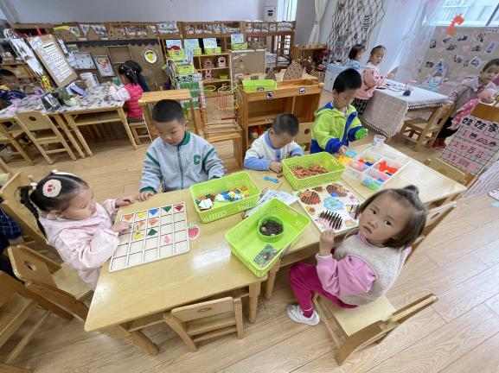 | 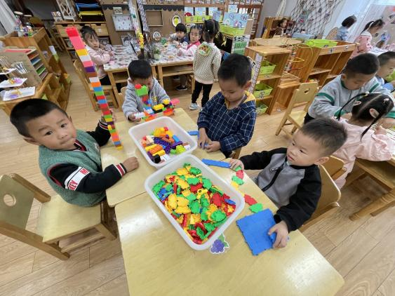
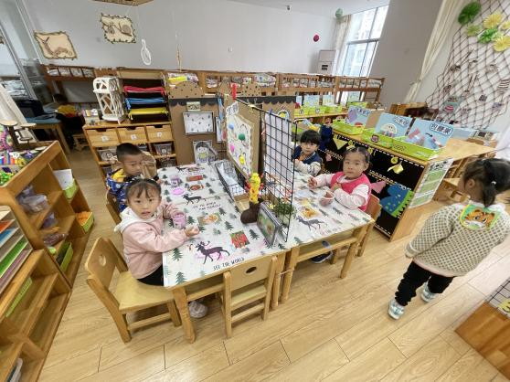 | 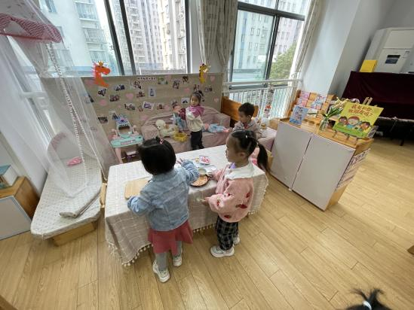

集体活动篇
- 科学：《秋天的天气》
这是一节认知类的科学活动。天气是一定区域短时段内的大气状态（如冷暖、风雨、干湿、阴晴等）及其变化的总称。天气预报是根据大气科学的基本理论和技术对某一地区未来的天气作出分析和预测，它是根据对卫星云图和天气图的分析，结合有关气象资料、地形和季节特点、群众经验等综合研究后作出的。而幼儿生活中接触到最多的天气种类是：晴天、阴天、雨天、雾天、下雪天……他们从天气预报中获取的天气信息也主要从这些天气的天气牌中获取。本次活动主要通过让幼儿观察、了解常见的天气牌，从而知道天气情况。
小班幼儿在生活中也经常会听到天气预报，看到太阳知道是晴天，看到雪知道是下雪天气，但是对于阴天、雾天等的天气牌还不是特别了解。部分幼儿还不能根据当天的天气情况，判断当天天气的种类。

户外篇
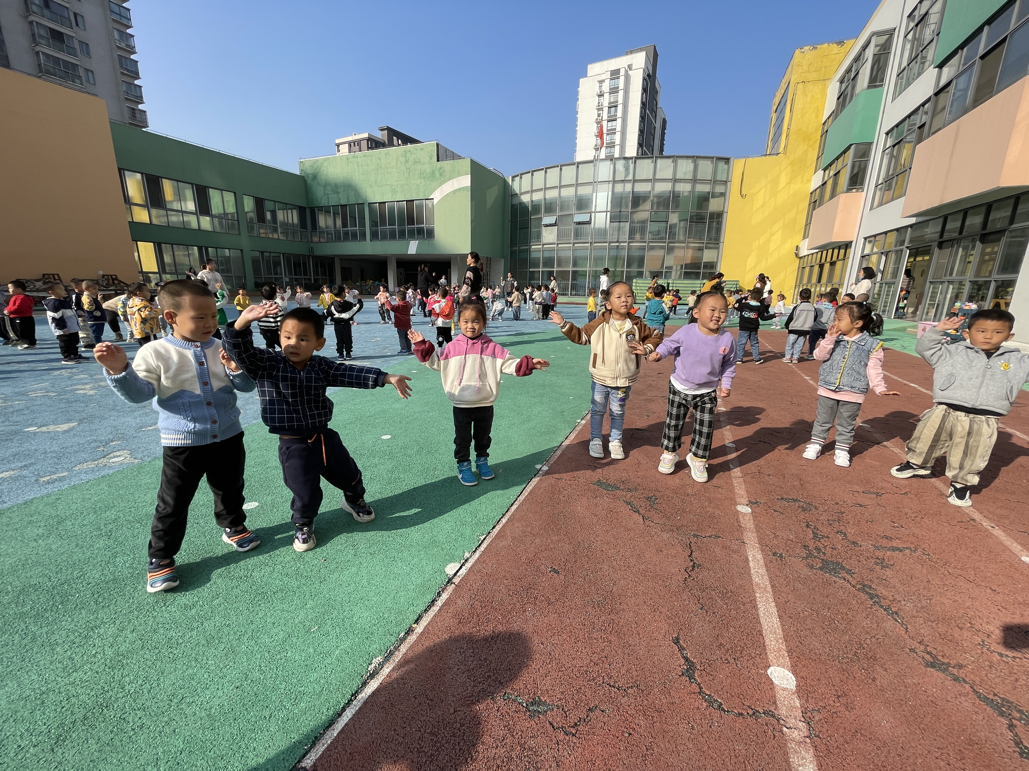 | 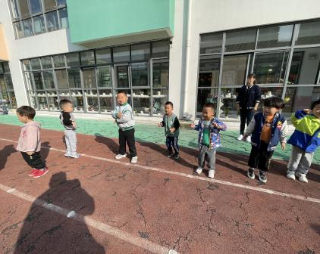 | 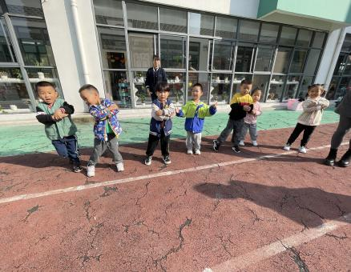
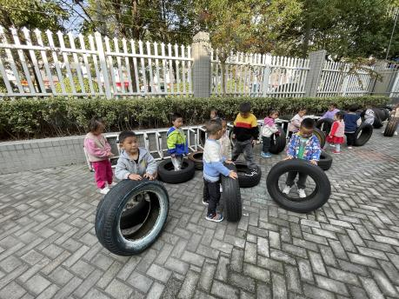 | 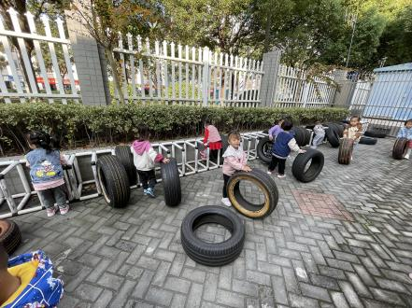 | 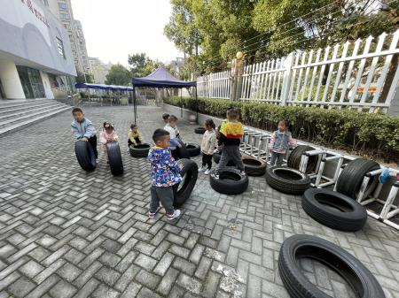

一日生活学习情况表
各图形依次代表 优秀： 一般：
 | 友  好  晨  间  活  动 | 集体活动 |  |  | 进餐 |  | 午睡
 | 友  好  晨  间  活  动 | 积极参与 | 不离开座位 | 会举手 | 不挑食 | 桌面  干净 | 安静午睡 | 睡着
刘振凯
李皓沐
徐洛梵
蒋六一
蔡锦然
高枕北 | 请假
张子俊
穆乔洋
苗浩铭
居安 | 请假
袁昱程
张恩泽
沈俊儒
何旻俊
刘佳怡
华初墨
卓沐锦
冯萱
相悦婉
肖童芮
赵玥
朱念怡
张皓玥
赵悦浠
左翊彤
陆雨彤
陈宇航

 温馨提示
★1.天气昼夜温差比较大，注意及时提醒幼儿穿脱衣物；水杯里装好温水。
- 今天进行了部分核酸，请大家注意。

—END—

在一起的点滴都值得记录

